

POZVÁNKA

Vážení instruktoři,
Vážení přátelé,

Minulý rok se konal 3. ročník otevřeného mistrovství v TAEKWON-DO I.T.F. pod názvem 3. VÁNOČNÍ ŠAMPIONÁT MLÁDEŽE školy NAERYO CHAGI kterého se zúčastnilo 198 závodníků z Čech i ze zahraničí.
Na letošní rok přislíbili účast: Slovenie, Chorvatsko, Polsko,Slovensko, Maďarsko.
Tato akce se všem účastníkům velice líbila. Doufám, že i letos budou všichni účastníci spokojeni a budou se každý rok na tento šampionát těšit.

Soutěž proběhne dne 7.12.2002

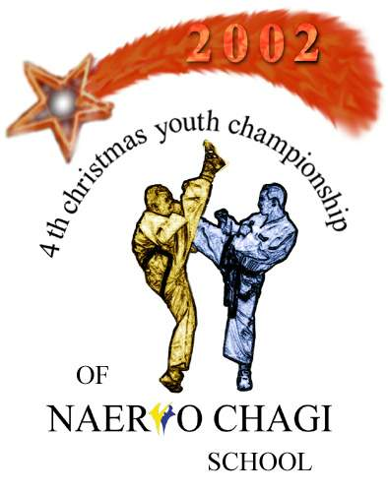

Soutěže se mohou zúčastnit:

Žáci i žákyně do 14. let, ( rozhoduje dat. narození)
Junioři i juniorky od 14. do 18. let, (rozhoduje dat. narození)

Důležité informace:

Místo konání: | České Budějovice – SPORTOVNÍ HALA NA DLOUHÉ LOUCE
Organizátor: | Škola NAERYO CHAGI
Startovné: | 250 Kč
Ubytování: | 290 Kč/ noc,snídaně, večeře  přihlášky nejpozději do 28.11.01, E–mailem ( mgalbac@iol.cz ) nebo písemně. Vyznačte prosím kolik nocí.
Matsogi: | ŽÁCI i ŽÁKYNĚ do 13. let dle výšky:  - 130cm, 130 – 140cm, 140 – 150cm, 150 – 160cm, 160 – 170cm, + 170cm.  Junioři od 14. let dle váhy:  -52kg, - 58kg -63kg, - 70kg + 70kg  Juniorky od 14. let dle váhy:  -42kg, -48kg, - 53kg - 60kg + 60kg
Délka sparingu: | kvalifikace 1 x 3 min.  finále 2 x 2 min.
Tul: | žáci , žákyně, junioři, juniorky - 8+7.kup, 6+5.kup,4+3.kup,2+1. kup, 1.dan +
Přihlášky: | nejpozději do 2.12.2002, na výše uvedenou adresu.
Hodnocení: | dle platných pravidel I.T.F.
Rozhodčí: | každý oddíl zajistí dle možností 1 až 2 čestné a spravedlivé !!!!! Rozhodčím hradí jednu noc organizátor.
Protest: | řešíme bezplatně ku spokojenosti závodníků né trenérů !!!!!
Registrace: | v pátek 6.12.2002 v tělocvičně DOMOV MLÁDEŽE U HVÍZDALA  od 18.00 – 20.00 hod.
Informace: | tel: 385344050, 387714446, 603477750 – pan Galbač

Stravu si hradí každý sám !

Časový plán soutěže: sobota 7.12.2002 – 8.00 – poučení rozhodčích
- 8.30 – nástup všech účastníků
- 9.00 – zahájení soutěže
- 20.00 – předpokládaný konec

